JUDEŢUL BRĂILA

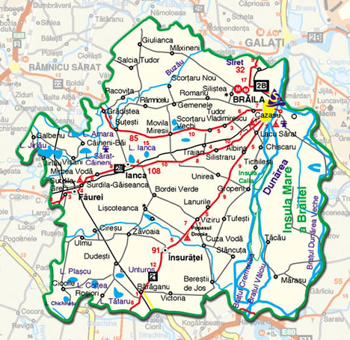

CONSILIUL JUDEŢEAN
BRĂILA

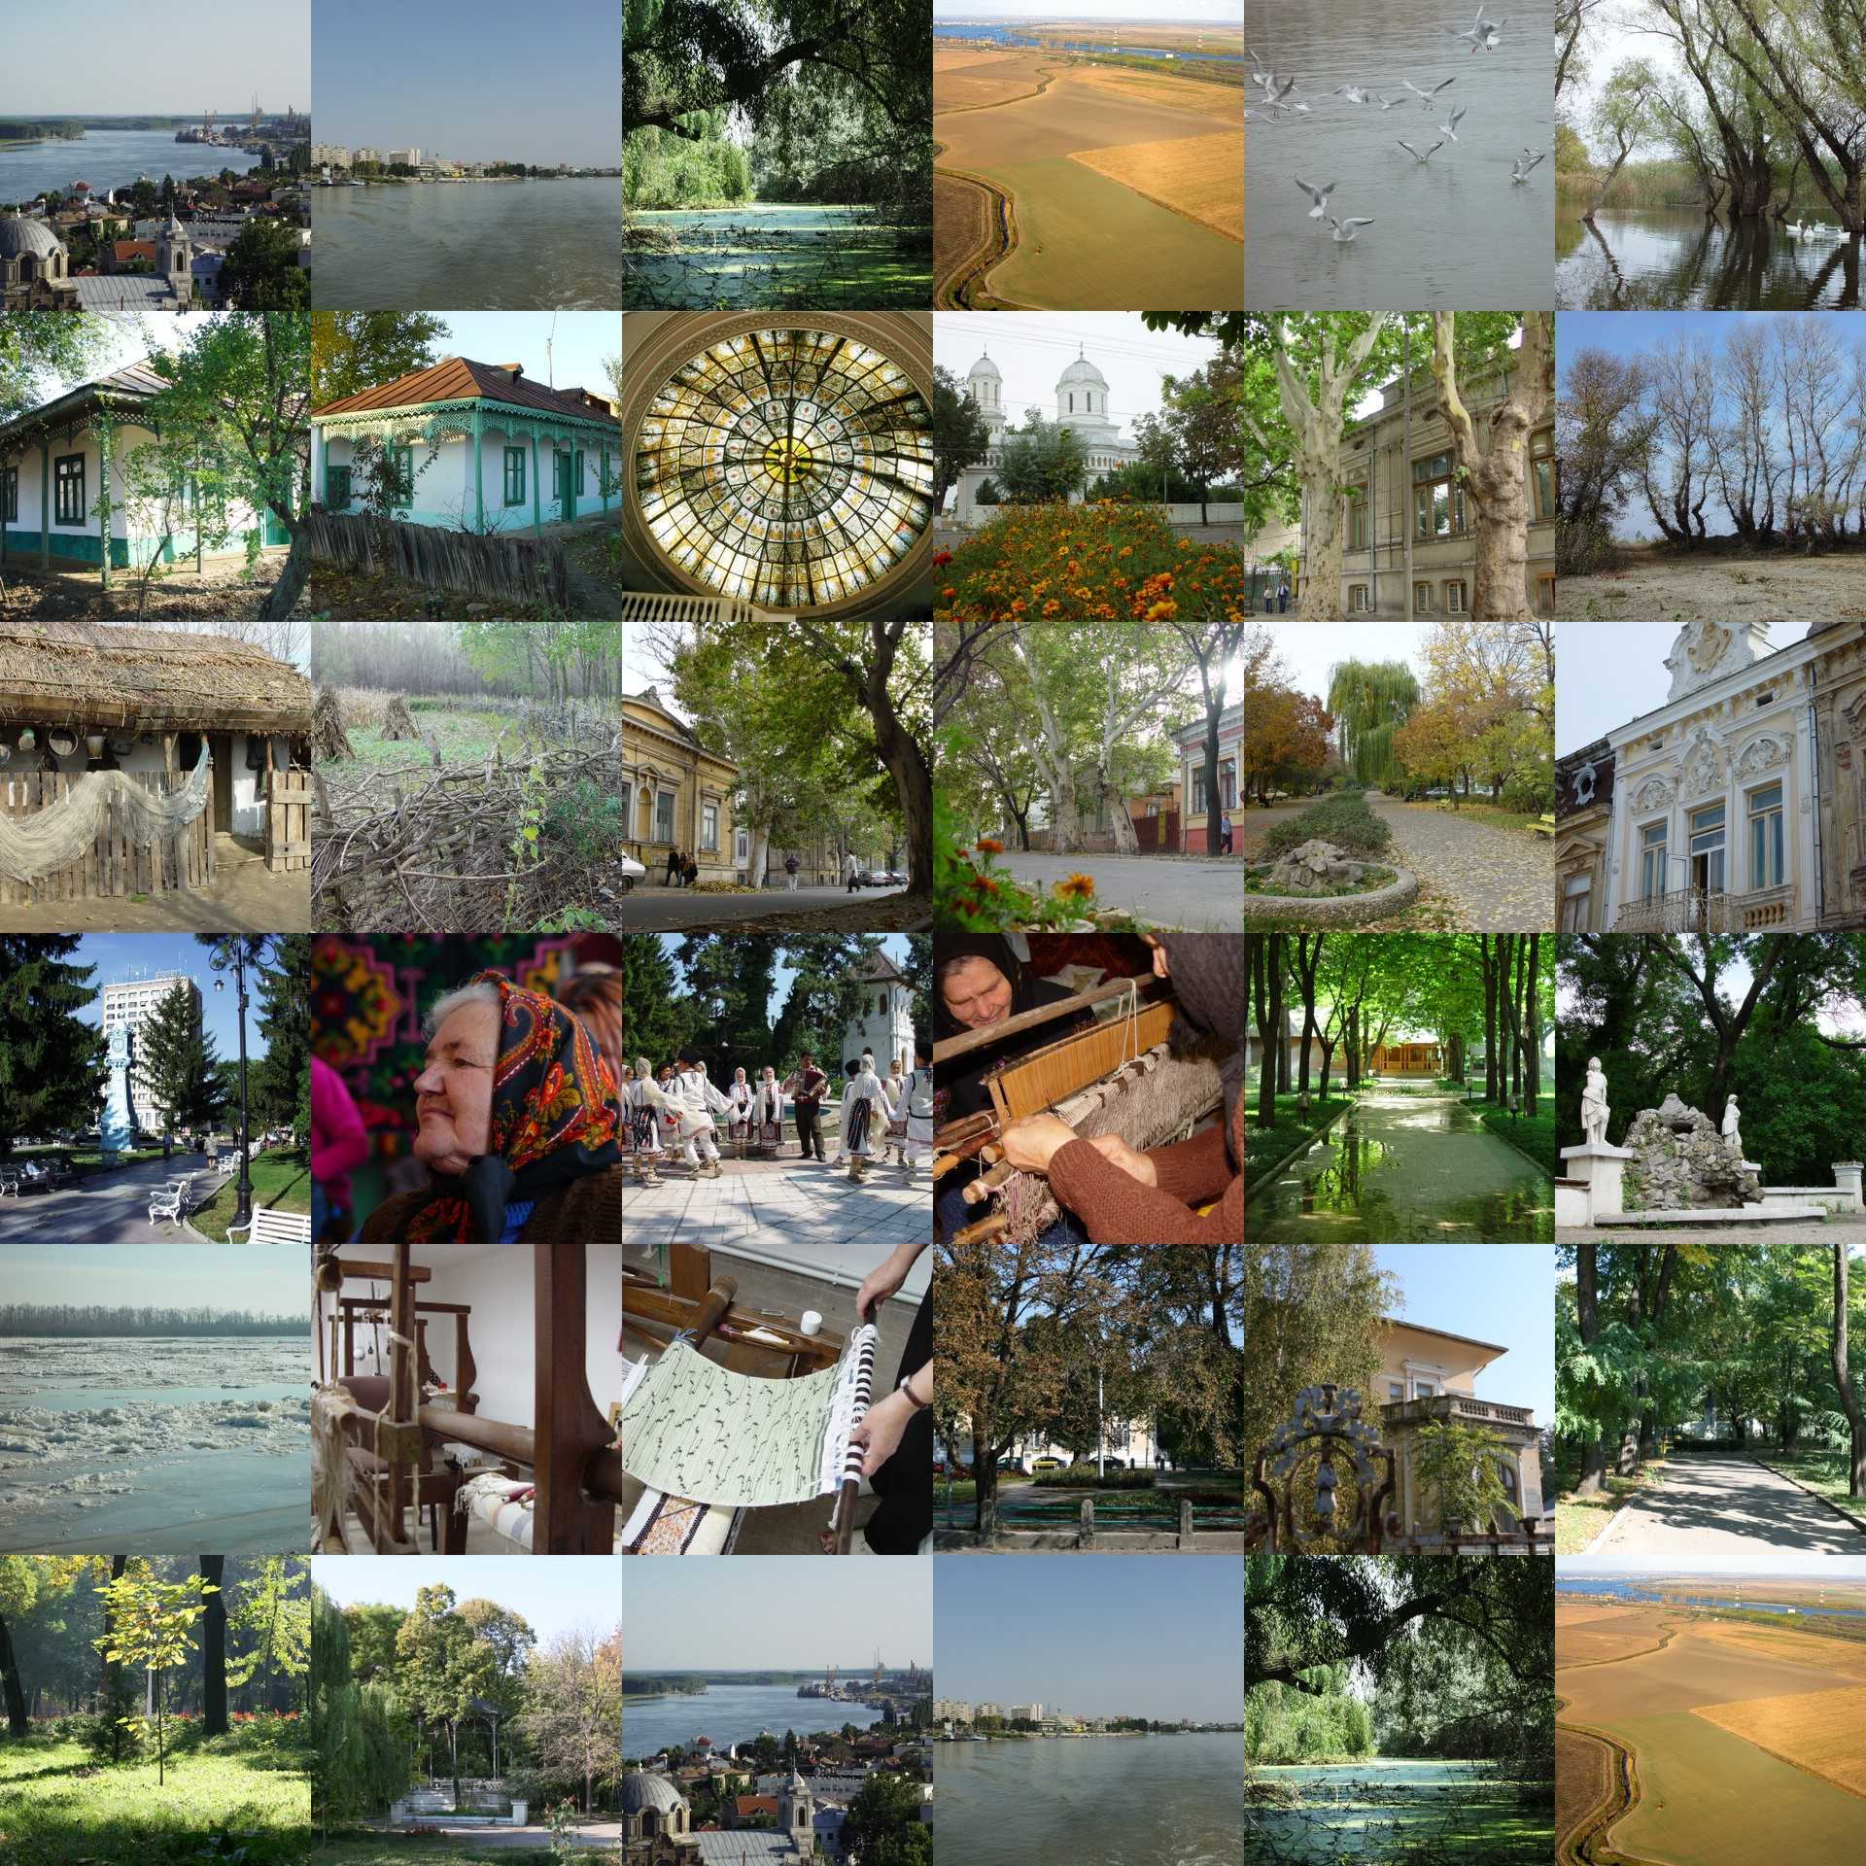

CONSILIUL JUDEŢEAN BRĂILA CALENDARUL PIEŢELOR, TÂRGURILOR ŞI OBOARELOR
DIRECŢIA ADMINISTRAŢIE PUBLICĂ, CONTENCIOS DIN JUDEŢUL BRĂILA ÎN ANUL 2019
Nr.  crt. | Localitatea | Locul de desfăşurare | Perioada | Denumirea acţiunii
1. | Brăila | Piaţa Centrală | zilnic 6⁰⁰-20⁰⁰  Sâmbătă-Duminică 6⁰⁰-14⁰⁰ | Piaţă mixtă: legume–fructe, produse alimentare, produse industriale
 |  | Piaţa Concordia (sector APT)
 |  | Piaţa Microhală
 |  | Piaţa Săracă
 |  | Piaţa Vidin
 |  | Piaţa Radu Negru Central
 |  | Piaţa Doi Cocoşi
 |  | Piaţa Libelula
 |  | Piaţa Călăraşi IV
 |  | Piaţa Viziru
 |  | Piaţa Radu Negru Biserică
 |  | Piaţa Cezar Petrescu
 |  | Piaţa Apollo | zilnic 6⁰⁰-20⁰⁰  Sâmbătă-Duminică 6⁰⁰-14⁰⁰ | Piaţă mixtă: en-gros, legume–fructe, produse alimentare, produse industriale
 |  | Oborul Brăila | zilnic 6⁰⁰-16³⁰  Duminică 6⁰⁰-14⁰⁰ | Târg Duminical, en-gros, cherestea  Târg de animale
2. | Făurei | Str. Castanilor, nr.18 | Zilnic | PiaţăAgroalimentară
 |  | Str. Intrarea Mecanizatorilor, nr.3 | Joi şi Sâmbată | Piaţă mixtă–Târg
 |  | Parcul mare al orasului Faurei  Casa de Cultura Faurei  Liceul Teoretic “George Valsan” Faurei  Biserica “SfantulIoanBotezatorul” Faurei | 17.05.2019 – 21.05.2019 | Zilele orasului Faurei
3. | Ianca | PiaţăAgroalimentară, str. Parcului,nr.1 | Vineri 6⁰⁰-11⁰⁰ | Târg
 |  | Str. Şcolii | Vineri 6⁰⁰-11⁰⁰ | Târg–Obor
 |  | Str. ParculuI nr.6 | 8-12Septembrie | Zilele Oraşului Ianca
4. | Însurăţei | PiaţăAgroalimentară, str. Lacu Rezii, nr.25 | Sâmbată 5⁰⁰-12⁰⁰ | Târg săptămânal
 |  | Soseaua Brailei | ^{zilnic în perioada Iun.–Oct.} | Targ en-gross
5. | Bărăganul | Str. Victoriei, nr.17 (Piata comunala) | Vineri 6⁰⁰-11⁰⁰ | Târg săptămânal (mixt)
6. | Bordei Verde | Centrul localitatii Bordei Verde | 23 Septembrie | Zilele comunei Bordei Verde
7. | Ciocile | Targ comunal | Prima duminica a lunii august | Targ comunal
 |  | Str. Bisericii | Duminica 6⁰⁰-12⁰⁰ | Targ saptamanal de marfuri
 |  | Centrul comunei Ciocile | 17-18 iulie | Ziua comunei Ciocile
8. | Cireşu | Str.1 Decembrie 1918 | Sâmbată 6⁰⁰-11⁰⁰ | Targ comunal - Comerţ cu produse agroalimentare şi industriale
9. | Dudeşti | Str. Mihai Eminescu, nr.94 | Miercuri 7⁰⁰-10⁰⁰ | Târg mixt
 |  | Str. Mihai Eminescu, nr.94 | 15 August | Targ traditional de Sf. Maria
10. | Galbenu | Galbenu - Str. Eternităţii | Miercuri 7⁰⁰-10⁰⁰ | PiaţăAgroalimentară
 |  | Drogu - În faţaDispensaruuiUman | Miercuri 10⁰⁰-12⁰⁰ | Piaţă Agroalimentară
11. | Gemenele | Curtea interioară a Căminului Cultural | Joi 9⁰⁰-12⁰⁰ | Comerţ ambulant cu produse alimentare şi industriale, ambalate
12. | Grădiştea | Str. Târgului | Sâmbată 7⁰⁰-10⁰⁰ | Târg Comunal
 |  | Caminul cultural | Luna aprilie de Sf.Gheorghe | Ziua comunei Gradistea
13. | Gropeni | Str.Liviu Rebreanu | 1 Martie-1 Noiembrie | Targ marfuri
 |  | Caminul cultural | 31 Mai | Ziua Comunei Gropeni
14. | Jirlau | Str. Pieţii, nr.8 | Vineri 7³⁰-13⁰⁰ | Târg: produse industriale, fructe şi legume proaspete
 |  | Str.Pietii nr.8 | 08.09.2019 Nasterea Maicii Domnului | Ziua comunei Jirlau
15. | Măraşu | Centrul Civic | Joi | Târg
Director Executiv DAPC
Duțu Mioara
Nr.  crt. | Localitatea | Locul de desfăşurare | Perioada | Denumirea acţiunii
16. | Măxineni | Sos. Matei Basarab | Sâmbată 6⁰⁰-9⁰⁰ | Târg
 |  | Sos.Matei Basarab | August de Sf.Maria | Ziua comunei Maxineni
17. | Mircea Voda | Parcul Central | August de Sf.Maria | Ziua comunei Mircea Voda
18. | Movila Miresii | Str. Târgului, nr.500ª | Sâmbată 6⁰⁰-12⁰⁰ | Targ Comunal —Comerţ produse industriale
19. | Racoviţa | Str. Calea Custura, nr.93 | Marţi6⁰⁰-10⁰⁰ | Targ —Comerţ cu produse agroalimentare şi produse industriale
20. | Rimnicelu | Str.Brailei nr.106 | Joi | Targ misxt (marfuri si animale)
21. | Romanu | Spaţiu amenajat (proprietatea Primăriei) | Marţi şi Vineri 6⁰⁰-12⁰⁰ | Mărfuri agroalimentare, fructe, legume, îmbrăcăminte, feroase
 |  | Centrul Civic | Iulie de Sf.Ilie | Ziua comunei Romanu
22. | Roşiori | Incinta Caminului Cultural | Sâmbată 7⁰⁰-10⁰⁰ | Targ comunal —Comerţ cu mărfuri alimentare, îmbrăcăminte, încălţăminte, etc.
23. | Salcia Tudor | Gulianca – Spatiu special amenajat | Luna Mai | Festivalul branzei de Gulianca
 |  | Sat Cuza Voda | 8 Septembrie | Ziua comunei Salcia Tudor
24. | Scorţaru Nou | Spaţiu amenajat în centrul satului | Vineri 7⁰⁰-10⁰⁰ | Târg
25. | Silistea | Parcul Caminului Cultural | Septembrie | Sarbatoarea Gospodarului Silistean
 |  | Caminul Cultural | Februarie | Sarbatoarea de Dragobete
26. | Stăncuţa | PiaţăAgroalimentară | Miercuri 7⁰⁰-14³⁰ | PiaţăAgroalimentară
 |  | Cuza Vodă(spaţiu amenajat–fostul SMA) | Miercuri 7⁰⁰-14³⁰ | PiaţăAgroalimentară
27. | Şuţeşti | Piaţa Agroalimentară | Duminică 7⁰⁰-12⁰⁰ | Comercializare produse agroalimentare
 |  | Complex Sportiv Sutesti | 21 Mai | Ziua comunei Sutesti
 |  | Parcul comunei Sutesti | 15 August | Ziua Comunitatii Rome
28. | Traian | Urleasca, str. Principală, nr.60 (lângă Căminul Cultural) | Marţi 8⁰⁰-12⁰⁰ | Târg
29. | Tufeşti | Târg Comunal-piaţă comunală | Miercuri 6³⁰-8³⁰ | Targ mixt (legume si cereale)
 |  | Centrul comunei | 8 Septembrie | Ziua comunei Tufesti
30. | Ulmu | PiaţăAgroalimentară | Marţi 7⁰⁰-14⁰⁰ | Comerţ cu produse agroalimentare şi produse industriale
31. | Unirea | Centrul comunei Unirea | 8 Septembrie | Ziua comunei Unirea
32. | Victoria | Terenul de sport | Joi 7⁰⁰-10⁰⁰ | Târg săptămânal
 |  | Mihai Bravu( fostulteren de sport) | Joi 7⁰⁰-11⁰⁰ | Târg săptămânal
 |  | Sat Mihai Bravu | 21 Mai | Ziua Comunei Victoria
33. | Vişani | Str. Primăriei | Duminică 7^{30—}12³⁰ | Piaţă
 |  | Stadion | 21 Mai | Ziua comunei Visani
 |  | Cîineni-Băi, str. Unirii | Marţi 7³⁰-12³⁰ | Piaţă
 |  | Plăsoiu, str. Principală | Marţi 7³⁰-12³⁰ | Piaţă
34. | Viziru | Târg Comunal | Duminică 6⁰⁰-12⁰⁰ | Târg săptămânal  Comerţ cu: materiale de construcţii, animale şi păsări,  îmbrăcăminte, textile,încălţăminte, electrice  legume, fructe, produse alimentare
35. | Zăvoaia | Spaţiu amenajat | Joi 6⁰⁰-11⁰⁰ | Targ mixt (marfuri si legume)
 |  | Incinta Parcului Primariei | August (ultima sambata si duminica ) | Ziua comunei Zavoaia
Director Executiv Adjunct
Croitoru Dragoș
Întocmit Straton Cristina

